Matrin Hirvosten sukuseura ry

Sukutapaaminen ja sukukokous 29.7.2023 Hotelli Kruunupuistossa, Punkaharjulla

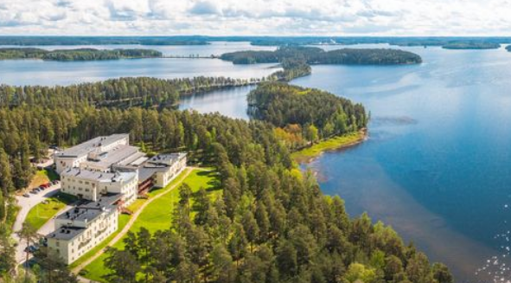

Tervetuloa!

Ohjelma
klo 10 Sukujuhla Kruunupuiston Juhlasalissa
Tervetulosanat, Marja-Riitta Hirvonen
Tervetulomaljat
Sukulaulu, Kronikka Matrin Hirvosista, säestää Maria Junttila
Kruunupuiston esittely, Sirpa Hirvonen
Osallistujien esittäytyminen
Kanteleen soittoa, Anni Tiusanen
Lauluesitys Helmi Tiusanen,
laulu Lasken matkaan leijan kauneimman

Juhlapuhe, Lilja Heikkilä

Yhteislaulu Karjalan kunnailla, säestää Maria Junttila

klo 12–13.30
Kesäinen Juhlalounas Kruunupuiston ravintolassa

klo 13.45–15
Sukuseuran sääntömääräinen sukukokous Kruunupuiston Juhlasalissa

klo 15–16
Tauko – juttelutuokio, lepo- tai virkistystauko

klo16–19.30
Yhteistoiminnallista puuhailua Kruunupuiston rannassa ja pihapiirissä, mm. kesäisen iltapalan valmistusta ja leikkimielistä kisailua sekä ohjelmallinen illanvietto yhteislauluineen (Sateen sattuessa sisätiloissa)

Kronikka Matrin Hirvosista

1. Matrin mailla Karjalassa asui Pekka Hirvonen.
Kanssa armaan Lucinansa peltojansa viljellen. Kasvoi myöskin lapsikatras seitsenpäinen kaikkiaan. Heidät kyllä muistetaan, nimet ei jää unholaan.
2. Sitten Pekka Pekanpojan aika loppui mainen,
Taloon leskeks jäi Lucina, ohjat otti nainen. Katraan vanhimpana, Adolf isännäksi tahtoi niin, äidin empiessä viel' oman talon laittoikin.

3. Hiski-poika Sortavalass' opintietä taivalsi, mestariksi rakennuksen sai hän siellä tittelin. Sulo lähti seminaariin opettajan uralle,
kirkonkylän koululla opin antoi lapsille

4. Nuorimmainen veli, Robert, äidille jäi turvaksi,
vaan jo kohta vainolainen unelmansa rusensi.
Oli eessä evakkomatka. Kuortaneelle kotiutui, missä sitten hällekin jälkeläiset varttui.

5. Sisarukset Selma, Hanna sekä Hilja Hirvonen kosijansa kohtasivat, emänniksi alkaen. Taloista lähiseudun lähtö tuli heillekin, kun halki Uukuniemen raja uusi piirrettiin.

6. Sinne Matriin rajan taakse talot jäivät, jäivät maat. Retkillänsä jälkipolvet siellä käyvät toisinaan. Muisto heidän mielissänsä vahvana vielä elää, karjalainen kaihomieli lauluissansa heläjää.

7. Jälkeläiset perheinensä sadoissa jo lasketaan. Kesän tullen kokoonnumme toisiamme tapaamaan.
Haastelevat kuulumiset vanhat sekä nuoret. Yhteen kietoo Hirvosia Matrin sukujuuret.

Karjalan kunnailla

1. Jo Karjalan kunnailla lehtii puu,
jo Karjalan koivikot tuuhettuu,
käki kukkuu siellä ja kevät on,
vie sinne mun kaiho pohjaton.

2. Mä tunnen vaaras ja vuoristovyös,
ja kaskies sauhut ja uinuvat yös,
ja synkkäin metsies aarniopuut,
ja siintävät salmes ja vuonojes suut.

3. Siell’ usein matkani määrätöin
läpi metsien kulki ja näreikköin,
minä seisoin vaaroillas paljain päin,
mistä Karjalan kauniin eessäin näin.

